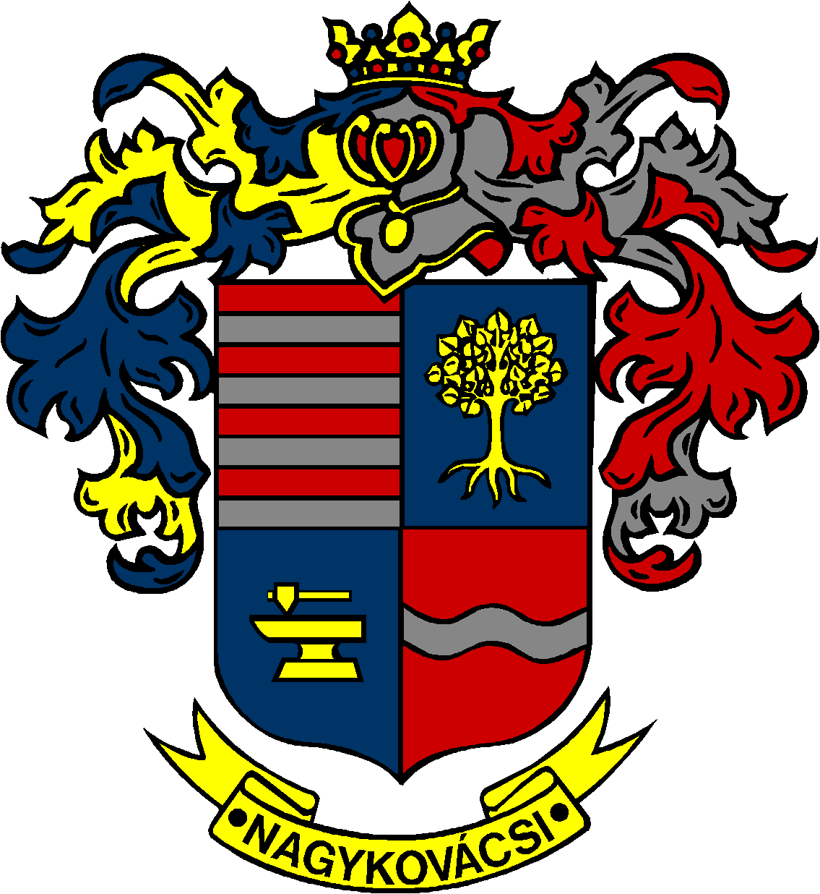

NAGYKOVÁCSI NAGYKÖZSÉG ÖNKORMÁNYZAT
PÉNZÜGYI ÉS TELEPÜLÉSFEJLESZTÉSI BIZOTTSÁG

ELNÖKE

MEGHÍVÓ
Nagykovácsi Nagyközség Önkormányzatának
Pénzügyi és településfejlesztési bizottsága ülésére

Az ülés helye: Öregiskola Közösségi Ház és Könyvtár
Időpontja: 2017. március 20. (hétfő) 17 óra 30 perc

Napirend:

Nyílt ülés:
- Javaslat Nagykovácsi Nagyközség településfejlesztési, településrendezési és településképi feladataival összefüggő partnerségi egyeztetés szabályairól szóló önkormányzati rendelet megalkotására és a kapcsolódó döntés meghozatalára E – 44
Előterjesztő: Kiszelné Mohos Katalin polgármester
Előadó: dr. Visnyay Noémi osztályvezető
Tárgyalja: PB, ÜB

- Főépítészi beszámoló E – 45
Előterjesztő: Györgyi Zoltán főépítész
Tárgyalja: PB

- Döntés a Pest Megyei Rendőr-főkapitányság Budaörsi Rendőrkapitányság Budakeszi Rendőrőrs részére gépjármű beszerzésről E – 38
Előterjesztő: Kiszelné Mohos Katalin polgármester
Előadó: Grégerné Papp Ildikó osztályvezető
Tárgyalja: PB

- Döntés a 2017. évre vonatkozó Közbeszerzési terv elfogadásáról E – 34
Előterjesztő: Kiszelné Mohos Katalin polgármester
Előadó: dr. Halmosi-Rokaj Odett aljegyző
Tárgyalja: PB

- Döntés a 2017. február 6-án bekövetkezett, ebr42 345 313 számú vis maior pályázat beadásához önrész biztosításáról E – 42
Előterjesztő: Kiszelné Mohos Katalin polgármester
Előadó: dr. Visnyay Noémi osztályvezető
Tárgyalja: PB

- Döntés a „VARÁZSKASTÉLY 2017 Nagykovácsi Családi Fesztivál” megrendezésének támogatására irányuló, a Nemzeti Kulturális Alap Igazgatósága, Kulturális Fesztiválok Kollégiuma által kiírt pályázaton való részvételről E – 43
Előterjesztő: Kiszelné Mohos Katalin polgármester
Előadó: dr. Visnyay Noémi osztályvezető
Tárgyalja: OKB, PB

Nagykovácsi, 2017. március 16.

. Tegzes Endre sk.
elnök

